Příloha č. 1

DOTAZNÍK
- ¿De dónde es usted?

Argentina, Buenos Aires | 25 | 25%
Argentina | 15 | 15%
Buenos Aires, Argentina | 5 | 5%
Argentina, Buenos Aires | 5 | 5%
Argentina | 4 | 4%
Buenos Aires | 3 | 3%
Posadas-Misiones-Argentina | 2 | 2%
Argentina, Ciudad Autónoma de Buenos Aires | 2 | 2%
San Juan - Argentina | 1 | 1%
Argentina, Entre Ríos, Gualeguaychú. | 1 | 1%
Argentina, Córdoba | 1 | 1%
argentina, Ciudad Autonoma de Buenos Aires | 1 | 1%
Argentina, Carlos Casares | 1 | 1%
Argentina, capital federal | 1 | 1%
Argentina, Buenos Aires, Pergamino | 1 | 1%
Argentina Buenos Aires Lujan | 1 | 1%
Argentina, buenos aires, ituzaingo | 1 | 1%
Argentina, La Plata (Provincia de Buenos Aires) | 1 | 1%
Argentina, Buenos Aires, Hurlingham | 1 | 1%
Argentina - Buenos Aires | 1 | 1%
Argentina Buenos Aires | 1 | 1%
Argentina, buenos aires | 1 | 1%
Argentina buenos aires | 1 | 1%
Argentina, Bs As | 1 | 1%
Argentina Bs As | 1 | 1%
Argentina, Brandsen | 1 | 1%
Argentina, Bahía Blanca | 1 | 1%
ARGENTINA, BUENOS AIRES | 1 | 1%
Argentina, Luján (provincia de Buenos Aires) | 1 | 1%
Argentina, La Plata | 1 | 1%
Argentina, Provincia de Buenos Aires | 1 | 1%
Comodoro Rivadavia | 1 | 1%
Comodoro rivadavia | 1 | 1%
Ciudad de Buenos Aires | 1 | 1%
Buenos Aires, Argentina | 1 | 1%
Resistencia, Chaco | 1 | 1%
Argentina, Mar del Plata | 1 | 1%
españa | 1 | 1%
Atgentina | 1 | 1%
Buenos aires | 1 | 1%
Argentina, San Miguel de Tucuman | 1 | 1%
Argentina, San Martín | 1 | 1%
Argentina, San Luis | 1 | 1%
Argentina, San Antonio de Areco | 1 | 1%
ARGENTINA, SALTA | 1 | 1%
Argentinas, ciudad de Buenos Aires | 1 | 1%
Los Cardales, Exaltacion de la Cruz | 1 | 1%

No | 44 | 44%
NO | 20 | 20%
no | 14 | 14%
Si | 5 | 5%
Zarate | 1 | 1%
La Plata | 1 | 1%
Nací en Ciudad de Corrientes-Argentina | 1 | 1%
nací en la ciudad de Buenos Aires | 1 | 1%
Nací en la Ciudad de Corrientes-Argentina | 1 | 1%
Nací en Merlo y vivo en Merlo | 1 | 1%
Nací en Trenque Lauquen | 1 | 1%
Nací en un pueblo del interior de la Provincia de Buenos Aires, hoy vivo en La Plata, capital de la provincia | 1 | 1%
Neuquén | 1 | 1%
Capital Federal | 1 | 1%
Buenos Aires. | 1 | 1%
Se | 1 | 1%
si | 1 | 1%
Si. Crecí en la Ciudad de Merlo Bs As | 1 | 1%
SI: NACÍ EN BUENOS AIRES, A 60 KILÓMETROS DE LA PLATA | 1 | 1%
Si,vivo en lugar diferente del de nacimiento | 1 | 1%
Vivo en Zárate y nací en Capital | 1 | 1%

Si usted vive en un lugar diferente de su lugar de nacimiento, escríbalo abajo, porfavor.

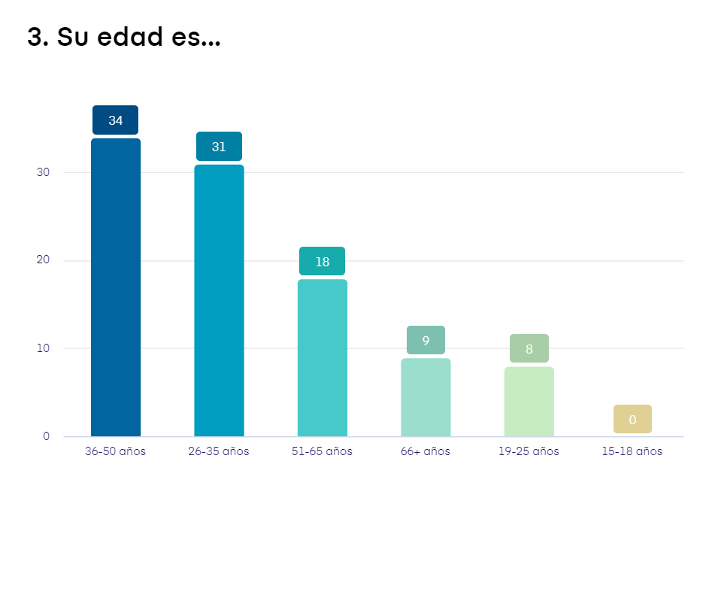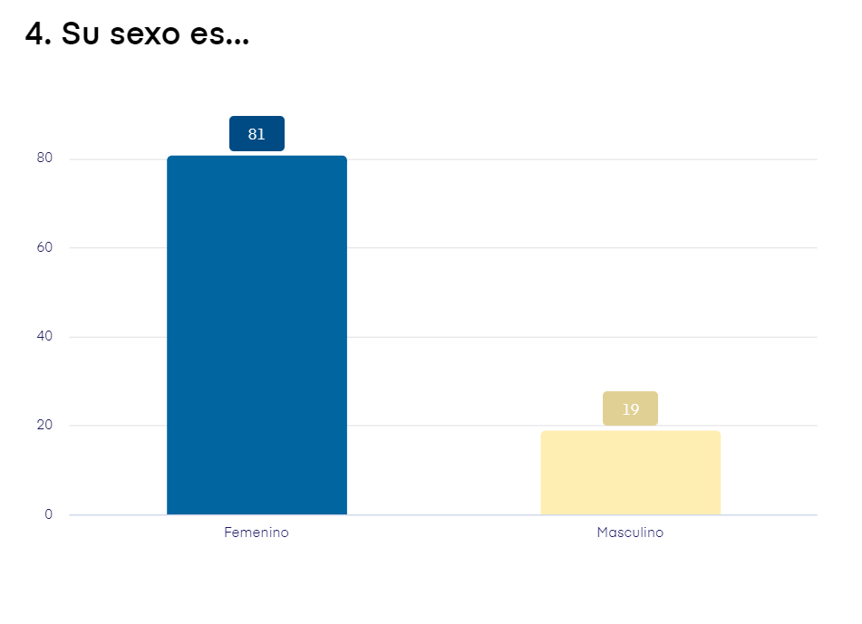

5. Su educación máxima es...

Universidad |  |  | 32 | 32%
universidad |  |  | 7 | 7%
Universidad |  |  | 6 | 6%
Universitaria |  |  | 6 | 6%
Universitario |  |  | 5 | 5%
Terciaria |  |  | 4 | 4%
Instituto |  |  | 3 | 3%
Terciario completo |  |  | 3 | 3%
universitaria |  |  | 2 | 2%
Universidad (en curso) |  |  | 2 | 2%
Terciario |  |  | 2 | 2%
Terciario |  |  | 2 | 2%
univwrsitario |  |  | 1 | 1%
Grado superior |  |  | 1 | 1%
Instituto |  |  | 1 | 1%
instituto terciario |  |  | 1 | 1%
Instituto terciario |  |  | 1 | 1%
NIVEL TERCIARIO |  |  | 1 | 1%
Posgrado |  |  | 1 | 1%
POSGRADO UNIVERSITARIO |  |  | 1 | 1%
Profesorado de Nivel Terciario-Postitulación |  |  | 1 | 1%
Profesorado nivel terciario-Postitulación |  |  | 1 | 1%
Secundaria |  |  | 1 | 1%
secundario |  |  | 1 | 1%
Terciario completa. Universitario incompleto |  |  | 1 | 1%
Estudiante universitario |  |  | 1 | 1%
universidad |  |  | 1 | 1%
Escuela Secundaria |  |  | 1 | 1%
univesidad |  |  | 1 | 1%
UNIVERSIDAD |  |  | 1 | 1%
universidad en curso |  |  | 1 | 1%
universitario incompleto, terciario completo |  |  | 1 | 1%
Universidad en curso |  |  | 1 | 1%
Universitario incompleto |  |  | 1 | 1%
Universitario |  |  | 1 | 1%
universitarii |  |  | 1 | 1%
Universitaria en curso |  |  | 1 | 1%
Universitaria |  |  | 1 | 1%

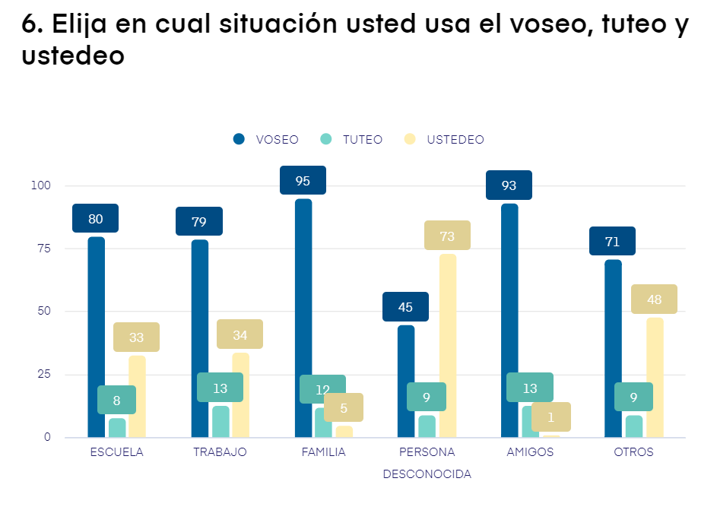

7. Aquí puede escribir otra situación posible, cuando usaría voseo, tuteo o ustedeo.

SIN RESPONDER | 39 | 39%
Yo suelo tratar a todo el mundo usando el pronombre "vos", incluso cuando hablo con personas mayores. No me gusta marcar la diferencia de edad, o de autoridad, a través de un pronombre. | 1 | 1%
locales, compras, | 1 | 1%
Hijos | 1 | 1%
Escritos académicos y literarios | 1 | 1%
En un negocio | 1 | 1%
en un local comercial, | 1 | 1%
En una llamada telefónica con un desconocido. | 1 | 1%
En una clase virtual por zoom | 1 | 1%
En situación de compra voseo y ustedeo | 1 | 1%
En los mensajes de Whatsapp | 1 | 1%
En general, el usted con una persona mayor que sea desconocida, no conocida, con choferes de colectivo o empleados de comercios. | 1 | 1%
en fiestas, en la calle, es parte de la vida cotidiana | 1 | 1%
En el único caso que eso el usted es con personas mayores | 1 | 1%
En el pago de un servicio | 1 | 1%
Ninguna ma | 1 | 1%
En el ómnibus, con desconocidos | 1 | 1%
El voceo implica mayor cercanía o paridaden la relación de l@s hablantes | 1 | 1%
El ustedeo lo uso en situaciones de mayor formalidad o con adultos mayores, sobre todo si son desconocidos | 1 | 1%
De compras | 1 | 1%
Cuando se realizan tramites | 1 | 1%
Cuando le hablo a una persona mayor desconocida | 1 | 1%
cuando hablo con personas mayores uso el usted, con jovenes voseo | 1 | 1%
Consulta médica uso ustedeo | 1 | 1%
Con personas desconocidas o mayores | 1 | 1%
CON PERSONAS ADULTAS, ESPECIALMENTE HOMBRES, CON QUIEN QUIERO MARCAR DISTANCIA | 1 | 1%
Compras, pedido de delivery | 1 | 1%
Boliche, club | 1 | 1%
Algunas salvedad a lo que puse en el punto anterior: uso el usted con personas desconocidas cuando son muy mayores. En los ámbitos educativos, a veces uso usted para docentes o autoridades con las que no tengo mucha familiaridad. | 1 | 1%
Al escribir | 1 | 1%
En Argentina el uso del voseo es generalizado, sólo se usa el ustedeo en situaciones más protocolares o profesionales. | 1 | 1%
- | 1 | 1%
No puedo describir específicamente más situaciones | 1 | 1%
no utilizo el tuteo.Voseo cotidianamente y ustedeo en situaciones formales | 1 | 1%
Voseo, en el gimnasio o centro de entrenamiento | 1 | 1%
Voceo con alumnos/as, compañeros de trabajo y familia de Argentina. Tutto con amigos y primos de Chile. Ustedes con personas desconocidas y familia de Chile. mi famila | 1 | 1%
Utlizo el ustedes cuando me comunico por teléfono con alguien desconocido, con los médicos que me atiendo. | 1 | 1%
Utilizo el voseo en todo momento, excepto al dirigirme a una persona mayor de edad desconocida (mayor de 60 años, aproximadamente). En ese caso, utilizo el ustedeo | 1 | 1%
Utilizo el ustedeo cuando hablo con personas mayores. | 1 | 1%
Usted se usa con los profesionales (médicos, abogados, etc) | 1 | 1%
Ustedes con adultos mayores, vídeo con personas de confianza, aunque sean mayores | 1 | 1%
ustedeo n situación de respeto institucional o frente a una clase o en medios virtuales o personalmente ante un desconicido | 1 | 1%
Ustedeo en ámbitos muy formales o personas mayores | 1 | 1%
Ustedeo cuando compro algo. | 1 | 1%
Ustedeo con una persona mayor | 1 | 1%
Ustedeo, con personal médico, de seguridad | 1 | 1%
ustedeo con abuelo paterno | 1 | 1%
no utilizo el tuteo | 1 | 1%
Uso ustedeo cuando me dirijo a gente desconocida. Voseo en ambientes familiares y amistosos | 1 | 1%
Uso el ustedeo cuando le hablo a una persona mayor desconocida | 1 | 1%
Usaría voceo sólo con gente que conozco y tengo confianza y no están en una jerarquía superior en trabajo o estudio | 1 | 1%
Usaría ustedeo con personas mayores | 1 | 1%
Tuteo con extranjeros que hablan castellano | 1 | 1%
solo uso el usted si se trata de personas mayores (por ejemplo más de 60 años) | 1 | 1%
situaciones cotidianas como: compras, llamadas telefónicas, reuniones informales | 1 | 1%
siem0re | 1 | 1%
por lo general utilizo voseo, pero con las personas que conozco y tengo confianza utilizo tuteos | 1 | 1%
Por lo general siempre uso voseo, a no ser que se trate de una persona desconocida mayor, en la cual utilizo el usted. | 1 | 1%
Personas adultas ustedeo | 1 | 1%
Para preguntar algo. | 1 | 1%
Para dirigirme a una autoridad uso USTEDEO. Para dirgirme a mi jefe en el trabajo uso TUTEO. Para dirigirme a mi hermana uso VOSEO. | 1 | 1%
Uso el ustedeo cuando me dirijo a una persona desconocida que es una autoridad (por ejemplo un profesor) o a una persona mayor (ancianos). | 1 | 1%

8. ¿Usted prefiere el uso del voseo o tuteo?

Voseo | 26 | 26%
voseo | 11 | 11%
Voceo | 2 | 2%
voso | 1 | 1%
Si | 1 | 1%
Resulta de mejor llegada al otro | 1 | 1%
Prefiero voseo porque así hablamos en la región donde vivo. | 1 | 1%
Prefiero el voseo, porque no utilizo el "tu", ni las personas con las que me relaciono | 1 | 1%
Prefiero el voseo porque me siento más cómoda con su uso | 1 | 1%
Prefiero el voseo porque es la forma predominante en mi país y nos distingue del español neutro que se habla en otros países de America latina. | 1 | 1%
Prefiero el voseo porque es la forma en que se habla en mi región, y considero que por ese mismo motivo es correcto. Aquí nadie utiliza el "tu" | 1 | 1%
Prefiero el voseo, porque es el típico de mi región. Es el que me sale "naturalmente". | 1 | 1%
Prefiero el voseo, por que en mi pais se utiliza el vos en vez del tu | 1 | 1%
Prefiero el voseo. En general el tuteo me parece antiguo o un modo que se identifca más con los modos de hablar españoles. Tutear a alguien en Argentina es una rareza. | 1 | 1%
Prefiero el Video porque es la forma de expresión que domino, que me resulta familiar y al dirigirme a las personas es más amigable | 1 | 1%
Prefiero el uso del voceo, es cultural, así aprendí a hablar y es la forma en que se comunican las personas con las que me relaciono | 1 | 1%
Por costumbre prefiero el vídeo. Es más directo y más empatizador. | 1 | 1%
No tengo preferencia por ninguno aunque uso predominante el voceo. | 1 | 1%
tuteo | 1 | 1%
No tengo preferencia, el voseo es parte de mi variedad y ni entorno y por eso lo uso. Y en otras partes hablarán de forma diferente y eso está muy bien. Respeto y valoro la gran diversidad de la lengua española. | 1 | 1%
Esta pregunta no es clara. ¿A qué se refiere con "el agua o tuteo"? | 1 | 1%
En particular uso ambas depende de la situación y a la persona que me dirija. | 1 | 1%
En mi país de origen el voseo no es una forma frecuebte | 1 | 1%
En circunstancias que no es falta de respeto | 1 | 1%
Empleo ambos | 1 | 1%
El voseo, me dan la impresión de que sugiere mayor empatía | 1 | 1%
EL VOSEO. EL TUTEO AQUÍ NO SE USA | 1 | 1%
El voseo | 1 | 1%
el vosea es más natural para mi | 1 | 1%
Depende de la situación y las resonas | 1 | 1%
depende de la situación, si es un lugar donde se va a conocer a una persona se la tratara con usted conocer una nueva persona | 1 | 1%
depende de la situacion si es algo formal, el voseo es una buena herramienta, si es algo mas privado e informal el tuteo es mas relajados | 1 | 1%
Depende de la circunstancia | 1 | 1%
NO ES QUE PREFIERA UNO U OTRO, APRENDIE A COMUNICARME USANDO EL VOCEO, ES UN HABITO LINGüISTICO EN MI REGION GEOGRAFICA | 1 | 1%
Depende de en que país estoy. En Argentina el voseo | 1 | 1%
Tuteo | 1 | 1%
Ustedeo con desconocidos. Voseo con familia y amigos | 1 | 1%
voseo, solo si estoy en un grado de confianza con la persona interlocutora | 1 | 1%
Voseo. Solo con gente mayor que.no conozco utilizo el tuteo. | 1 | 1%
Voseo por usarse en mi país | 1 | 1%
Voseo, por una cuestión de costumbre e identidad porteña. El tuteo lo identifico con el castellano neutro u otros acentos latinoamericanos | 1 | 1%
voseo, porque la costumbre al hablar | 1 | 1%
Voseo, porque es mi uso. No tuteo nunca. | 1 | 1%
Voseo. Porque es el que se usa en mi país, y no me siento cómoda usando el tuteo. | 1 | 1%
Voseo, por hábito, costumbre, educación | 1 | 1%
Voseo, no es una cuestión de preferencia, mas bien es por la influencia del ambiente. | 1 | 1%
voseo, mi genracion no suele usar el tuteo | 1 | 1%
Voseo. Es un uso propio de la cultura argentina y nos da un color lingüístico frente a otros acentos latinoamericanos | 1 | 1%
Voseo es más natural en mi pais | 1 | 1%
Voseo. Es más común en Argentina. | 1 | 1%
Tuteo, porque considero que genera un acercamiento y empatía con el otro | 1 | 1%
Voseo es lo que se usa en Buenos Aires en situación informales | 1 | 1%
Voseo. Es como aprendí a hablar | 1 | 1%
Voseo, en nuestra ciudad no se usamos el tuteo nunca. | 1 | 1%
voseo - en mi país VOS es la forma más habitual, no TÚ | 1 | 1%
Voseo, en argentina, y mas aun en Capital Federal no usamos el "tu" | 1 | 1%
VOSEO | 1 | 1%
Voseo. | 1 | 1%
voseo | 1 | 1%
Voceo . En mi país no es habitual el uso del "tu" | 1 | 1%
Video. En mi ciudad no se suele usar el tuteo, no se acostumbra | 1 | 1%
veseo | 1 | 1%
Voseo es lo más usado en mi región. | 1 | 1%
Claramente voseo, tiene que ver más con nuestra manera de hablar | 1 | 1%

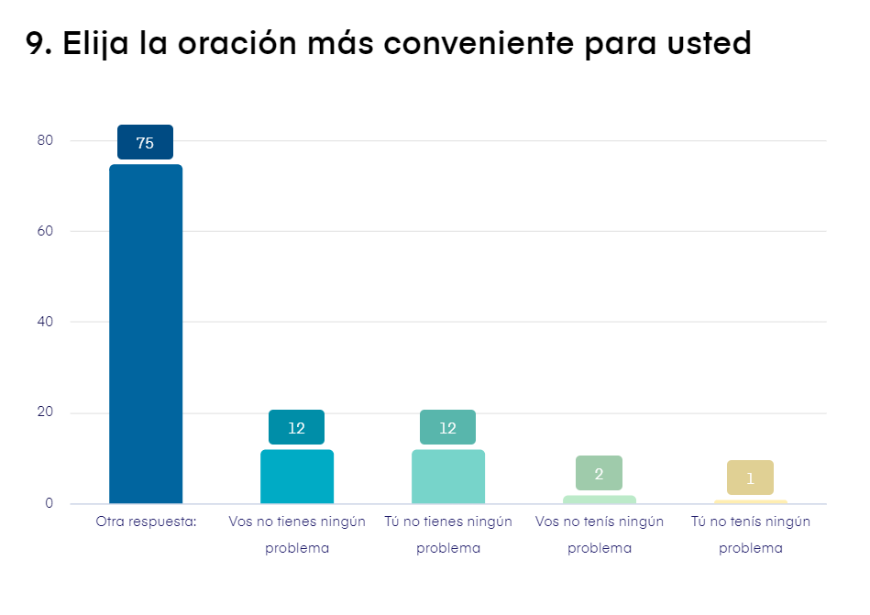
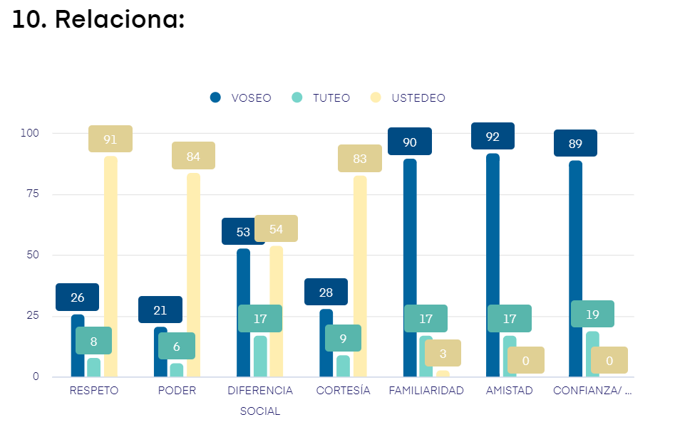

11. Si usted prefiere el voseo, ¿Hace alguna diferencia en el uso entre los tiempos verbales?

No | 38 | 38%
no | 8 | 8%
Si | 4 | 4%
NO | 3 | 3%
Utilizo el voseo en todos los tiempos verbales, sin diferencias. | 1 | 1%
En el presente, pasado, futuro y los modales | 1 | 1%
No, solo en la pronunciacion | 1 | 1%
no se diferencia entre los tiempos verbales | 1 | 1%
No, puedo decir vos en diferentes tiempos verbales | 1 | 1%
No, ninguna diferencia, siempre utilizo el voseo | 1 | 1%
No, lo utilizo con cualquier tiempo verbal | 1 | 1%
No, lo uso en todos los tiempos | 1 | 1%
No. Lo uso con todos los tiempos verbales. | 1 | 1%
No hago diferencia. Uso voseo con todos los tiempos verbales. | 1 | 1%
no hago diferencia.Los utilizo normalmente | 1 | 1%
No, uso el voseo en todos los tiempo verbales. | 1 | 1%
no hago diferencia.Los uso normalmente | 1 | 1%
No | 1 | 1%
Ninguna | 1 | 1%
Lo uso todo el tiempo | 1 | 1%
Lo uso en todos los tiempos verbales, no hago diferencia | 1 | 1%
Lo uso en pasado, presente y futuro | 1 | 1%
Generalmente en tiempo presente | 1 | 1%
Es una pregunta extraña... Lo uso en todos los tiempos y modos verbales (alternar VOS y TÚ me parece inconsistente. Alternar VOS y USTED sí tiene sentido.) | 1 | 1%
Esta pregunta no es clara. | 1 | 1%
En todos los tiempos | 1 | 1%
No. En todps los tiempos. | 1 | 1%
no, uso todos los tiempos | 1 | 1%
No uso el voseo en todos los tiempos verbales | 1 | 1%
Para nada, el vos lo aplico a todo | 1 | 1%
uso habitual | 1 | 1%
Uso el voseo solamente en el tiempo presente | 1 | 1%
Uso el voseo en todos los tiepos verbales | 1 | 1%
Uso el voseo en todos los tiempos verbales. La única excepción es probablemente construcciones como "vos hiciste" (=tú hiciste) en lugar de "vos hiciste(i)s", que habría sido la forma esperada. Sin embargo, está última forma está bastante estigmatizada en mi entorno. | 1 | 1%
Uso el voseo en todos los tiempos verbales | 1 | 1%
uso el voseo en distintas ocasiones y tiempos verbales | 1 | 1%
Uso el voseo con todos los tiempos verbales | 1 | 1%
Uso el voceo en todos los tiempos verbales | 1 | 1%
Uso distintos tiempos verbales con el voseo | 1 | 1%
No, utilizo el voseo en todos los tiempos verbales | 1 | 1%
tambien con otros tiempos, por ejemplo el pasado: ¿vos fuiste a mendoza? | 1 | 1%
En el presente | 1 | 1%
sin diferencia | 1 | 1%
si hago diferencia | 1 | 1%
Si, en el tiempo presente | 1 | 1%
SI, EN EL PRESENTE Y SIEMPRE | 1 | 1%
Siempre lo uso. Vos fuiste, vos habías ido, etc | 1 | 1%
Si con el uso del vos conjugamos los verbos diferente, pero lo utilizamos con todos los tiempos verbales | 1 | 1%
si | 1 | 1%
se pude usar en varios tiempor verbales como por ejemplo, ustedes estan juntos? o ustedes solian andar juntos? | 1 | 1%
Sí, siempre utilizo las formas de voseo. En los pretéritos coinciden con las formas de tuteo, pero el pronombre sigue siendo voseo. Vos tenés, tené vos, vos tuviste, vos tenías, vos tendrás. | 1 | 1%

12. ¿Usted es el usuario del voseo pronominal, verbal o la mezcla de ambos?

Ambos | 21 | 21%
mezcla de ambos | 8 | 8%
Mezcla de ambos | 7 | 7%
La mezcla de ambos | 5 | 5%
Mezcla | 4 | 4%
ambos | 4 | 4%
No | 2 | 2%
Pronominal | 2 | 2%
Ambos. | 2 | 2%
Yo utilizo ambos, tanto el voseo pronominal como el verbal. | 1 | 1%
Nose | 1 | 1%
no se | 1 | 1%
Ambod | 1 | 1%
No entiendo | 1 | 1%
No comprendo la pregunta | 1 | 1%
Mezclo ambos. | 1 | 1%
Mezclo | 1 | 1%
Mezcla de ambos. | 1 | 1%
mezcla de ambos | 1 | 1%
No suelo usar ningún voseo | 1 | 1%
mezcla | 1 | 1%
La mezcla de ambos | 1 | 1%
la mezcla de ambos | 1 | 1%
Es voseo pronominal, no reemplaza el verbo sino es sujeto de las oraciones | 1 | 1%
Esta pregunta no es clara. | 1 | 1%
creo que de la mezcla | 1 | 1%
amvos | 1 | 1%
Ambos, pronominal y verbal. | 1 | 1%
Ambos, porque no es necesario mencionar el pronombre cuando el verbo ya está conjugado. Puedo decir "te acordás de esa canción?" O " vos te acordás de esa canción?" Indistintamente | 1 | 1%
Ambos. Digo Vos estás | 1 | 1%
Lo uso verbalmente. No lo uso como pronombre "estilo uruguayo". Por ejemplo; vos fuiste, vos vas a ir. Nunca digo: "¿Cómo te va? Vos" | 1 | 1%
Por lo general pronominal | 1 | 1%
No entiendo la pregunta | 1 | 1%
pronominal | 1 | 1%
Voseo pronominal | 1 | 1%
voseo pronominal | 1 | 1%
Verbal | 1 | 1%
Utilizó el voseo tanto pronominal como verbal (las formas verbales que utilizo son las que se usan en la variedad rioplatense) | 1 | 1%
Uso el vos cómo pronombre personal en reemplazo del Tú y según los casos la forma verbal también cambia, por ejemplo: vos tenés en lugar de Tu tienes, vos sabés en lugar de tú sabes, callate vos en lugar de Cállate tú, etc | 1 | 1%
Uso ambos. Adapto los verbos al voseo. Por ejemplo: “Vos salís”. | 1 | 1%
Una mezcla de algo. | 1 | 1%
Todos | 1 | 1%
SIEMPRE USO EL VOSEO | 1 | 1%
Prenominal | 1 | 1%
Si | 1 | 1%
SI | 1 | 1%
Pronominal. ¿ Vos comés pizza? Se contrasta con otras personas | 1 | 1%
Pronominal seguro, por el verbal no estoy seguro de distinguir la diferencia | 1 | 1%
Pronominal: vos cantás y jugás a la pelota. | 1 | 1%
pronominal y verbal | 1 | 1%
Pronominal y verbal | 1 | 1%
Ambbos | 1 | 1%
si | 1 | 1%
PRONOMINAL Y VERBAL | 1 | 1%

13. Si usted tiene algún comentario, déjemelo aquí, por favor.
 | 61 | 61%
No | 3 | 3%
Ninguno | 3 | 3%
Gracias | 2 | 2%
Yo en argentina utilizo siempre el vos, el usted en caso de que sea una persona mayor/anciana. El tuteo solo lo puedo llegar a utilizar si hablo con un extranjero latino que vive acá (venezolano, colombiano) sino no lo uso nunca. | 1 | 1%
Me pareció muy interesante la encuesta. | 1 | 1%
Me da la impresión de que el titulo es muy abarcativo: "el voseo americano". Esta mas circunscripto a Latinoamerica, y mas precisamente a Argentina | 1 | 1%
La palabra "elija" se escribe sin "h". Hay algunas preguntas que no son claras. | 1 | 1%
Gracias a ustedes por permitirnos participar en este Trabajo. | 1 | 1%
Gracias! | 1 | 1%
Éxitos en tu proyecto! Contá conmigo para lo que mi contacto: Caroladenevi@gmail.com | 1 | 1%
- | 1 | 1%
En mi región suele utilizarse el "usted" como una forma de mostrar respeto. A mi me resulta muy distante hablarle a alguien de esa manera. Pero a les niñes se les suele enseñar esa manera de dirigirse a una persona mayor. | 1 | 1%
En Buenos Aires y alrededores no utilizamos nunca el tú en la oralidad (si tutea, es uruguayo/a). Antiguamente se enseñaba en la escuelas argentinas como una forma "más culta" de hablar. Por eso muchos adultos mayores suelen utilizar el tuteo como una forma más formal o "correcta". Entendemos perfectamente el tuteo de la Literatura y de la televisión extranjera. | 1 | 1%
el uso del tuteo no es utilizado en la región en que vivo,sólo ustedeo y voseo.El tuteo hace lgunos años es uitilizado por los niños imfluenciados por los contenidos importados de los medios de comunicación | 1 | 1%
De nada , que te vaya bien | 1 | 1%
De nada | 1 | 1%
de nada | 1 | 1%
Acerca del punto 10. La diferencia fundamental entre VOS y USTED en mi país (Argentina) tiene que ver con el grado de cercanía o distancia que se elige establecer con la persona a la que le hablo. A veces se cree (y se enseña) erróneamente que es cuestión de respeto. Es posible usar USTED y no ser respetuoso ni cortés. | 1 | 1%
en mi país casi no se usa el tuteo | 1 | 1%
Mucha suerte con tu tesis :) | 1 | 1%
mucha suerte! | 1 | 1%
no | 1 | 1%
Y | 1 | 1%
un placer! | 1 | 1%
Tuve al principio dudas sobre la diferencia entre ustedeo y tuteo. | 1 | 1%
Soy docente de escuelas de zonas vulneradas socioeconómicamente, y la mayoría de mis alumnos utilizan el voseo, con excepción de algunos casos de chicos que provienen de Paraguay o Bolivia, que suelen usar más el ustedeo | 1 | 1%
Soy docente de escuela primaria y, en ocasiones, noto que mis alumnos mezclan formas como "Vos tienes que hacer tu tarea". Se lo atribuyo a la exposición al español neutro de ciertos contenidos de redes sociales y TV a los que los chicos están frecuentemente expuestos. De todas maneras, suele ser una etapa pasajera, ya que a partir de lso 12 años aproximadamente abandonan esa mezcla y pasan a utilizar el voseo pronominal y verbal. | 1 | 1%
solo uso usted para la gente de la tercera edad. | 1 | 1%
Siento que en algunos ítems costó interpretar lo planteado, debería ser chequeado | 1 | 1%
Si esta frase la escribiera para la segunda persona del singular, en lugar de decir: Déjamelo aquí, diría: dejámelo aquí | 1 | 1%
No sé hace referencia al uso de vos sin el pronombre personal | 1 | 1%
No me gusta usarlo con el negativo. Vos no sabés. | 1 | 1%
No gracias | 1 | 1%
No comprendo el objetivo de la encuesta | 1 | 1%

